Раздел 2. Основы алгоритмизации.

Понятие алгоритма.

Алгоритм – это последовательность действий, в результате выполнения которых на основании исходных данных получается требуемый результат.

Основные свойства алгоритма:
1. Дискретность – означает, что алгоритм должен представлять собой последовательное выполнение определённых шагов. Для выполнения каждого шага требуется определённый отрезок времени, т.е. получение результата на основании исходных данных происходит дискретно.
2. Определённость - все операции в алгоритме должны быть однозначными, т.е. не допускать произвольного толкования. Таким образом их выполнение осуществляется механически и не требуется дополнительных указаний.
3. Результативность – количество операций в алгоритме приводит к получению результата. Количество должно быть конечным.
4. Массовость – разрабатываемый алгоритм должен иметь общий вид, т.е. алгоритм может применяться для любых задач определённого класса, различающихся только исходными данными.

Способы описания алгоритма

Существует следующие способов описания алгоритмов:
- словесный,
- формально-словесный,
- графический и др.
Словесный способ описания алгоритма - это описание выполняемых действий на естественном языке. Достоинства: общедоступность, возможность описывать алгоритм с любой степенью детализации. Недостатки: громоздкое описание, отсутствие строгой формализации вследствие неоднозначности восприятия естественного языка.
Формально-словесный способ описания алгоритма - это описание выполняемых действий на естественном языке с использованием формул. Данный способ обладает всеми достоинствами словесного способа, но он более нагляден, имеет большую формализацию.
Графический способ описания алгоритмов – это описание выполняемых действий в виде блок-схем.

Блок-схема – это графическое представление алгоритма, где каждый пункт алгоритма отображается на схеме некоторой геометрической фигурой — блоком (рисунок 1) — и дополняется элементами словесной записи. Блоки на схемах соединяются линиями потоков информации.

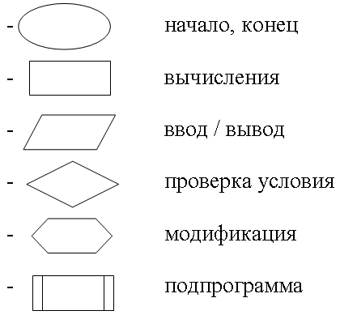
Рисунок 1 – Основные графические обозначения блоков программ

Основные алгоритмические структуры.

Основными алгоритмическими структурами называется стандартный набор блоков, а также основные способы их соединения для выполнения типичной последовательности операций. К ним относят:
- Следование – это структура, в которой действия выполняются друг за другом последовательно.  Алгоритм, в котором есть структура «Следование» называется линейным. | 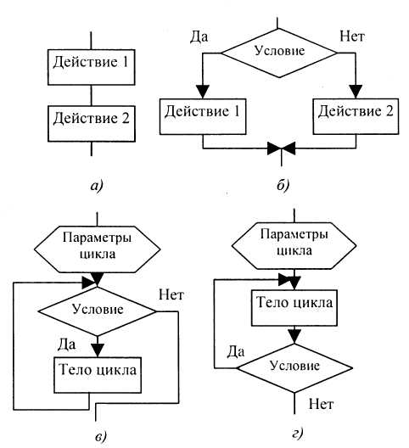
- Ветвление – это структура, в которой порядок следования действий определяется результатом проверки некоторого условия.
Если условие соблюдается, то выполняются действия, расположенные в ветви под названием «да», если условие не соблюдается, будут выполнены действия, распложенные в ветви под названием «нет».

Алгоритм, в котором есть структура «Ветвление» называется разветвляющимся. Структура «Ветвление» в разветвляющихся алгоритмах может быть представлена в двух формах: полной и неполной.
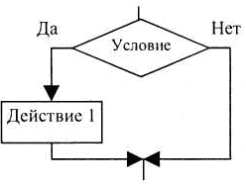 | Неполная форма ветвления отличается от полной тем, что в одной из ветвей действия отсутствуют. В таком алгоритме в соответствии с условием либо будут выполнены действия, имеющиеся в ветви, либо начнут сразу выполняться действия, расположенные после ветвления.
На алгоритмическом языке структура «Ветвление» записывается следующим образом:
В полной форме:  если условие  то действие 1  иначе действие 2  все | В зависимости от условия в строке если выполняется только одно из действий (или группа действий), расположенных либо в строке то (условие соблюдено), либо в строке иначе (условие не соблюдено).
В неполной форме:  если условие  то действие  все | В этом случае выполнится действие (или группа действий), расположенное в строке то только при соблюдении условия. Если же условие не соблюдается, то исполнитель перейдет к выполнению действий, следующих за служебным словом все.
Служебное слово если обозначает начало ветвления, а все - конец ветвления.

- Цикл – это структура, в которой получение результата обеспечивается многократным повторением одних и тех же операций.
Существует три варианта организации цикла:  Цикл с параметром.  Для организации цикла с параметром вводится величина (счетчик), которая меняет свое значение от начального до конечного с определенным шагом. Шаг равен разности между следующим и предыдущим значением величины. Если при выполнении алгоритма должен получиться ряд ответов, то блок вывода помещается внутри цикла. | 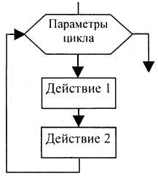
Все действия, размещенные внутри цикла, называются телом цикла. Тело цикла выполняется столько раз, сколько разных значений примет параметр в заданных пределах.
На алгоритмическом языке начало и конец цикла обозначают служебными словами нц и кц. Оформление цикла с параметром делается следующим образом:
условие
нц
тело цикла
кц
Цикл «Пока» (цикл с предусловием).
Тело цикла размещается после проверки условия его окончания. Цикл может не выполниться ни одного раза.
На алгоритмическом языке цикл «Пока» записывается следующим образом:
пока условие
нц
тело цикла
кц

Цикл «До» (цикл с постусловием).
Тело цикла размещается до проверки условия его окончания.
Цикл выполнится хотя бы один раз.
На алгоритмическом языке цикл «До» записывается следующим образом:
нц
тело цикла
до условие
кц

Алгоритм, в котором есть структура «Цикл» называется циклическим.

Алгоритм, который содержит несколько структур одновременно называется комбинированным.

